Estructura de carpetas para maquetar

Yoga

* Html
  + Index: signup
  + Login
  + Home
  + Card
* Css
  + Código generado de sass
* Img
  + Imágenes jpg, png, gif
  + Iconos
  + svg
* Widgets
  + Bootstrap
  + Slider
  + etc
* Sass
  + Componentes
    - Globales
    - Mixins
    - Functions
    - Utilidades
    - Dark
    - Light
    - Mobile
    - /** ejemplo de los componentes que se van a repetir en las diferentes páginas **/
    - _cards
    - _header
    - _footer
    - _imgs_pendientes
  + home.sass
  + login, register, recovery password. Todos son parecidos y solo cambian nombres, van en un solo archivo como auth.sass o el nombre que lo designen
  + /** Archivos sass por cada página. Sihay partes que se repite, van en componentes**/

## Información para proyecto

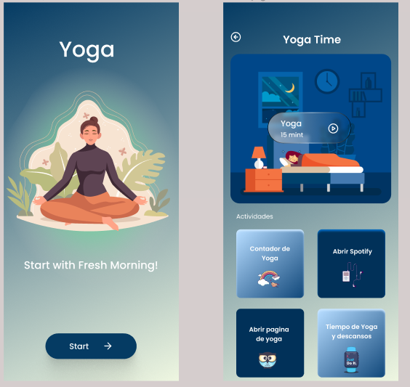

El siguiente proyecto tendrás las siguientes características

* Habrá dos partes: bienvenida y contenido
* Cuando se inicie la web, mostrará una ventana de bienvenida.
* La pantalla del contenido tendrá una sola página donde la información dentro de la imagen superior irá cambiando dependiendo el botón que se toque, no se moverá entre páginas.
* Las actividades indican la información que se recomienda tener en la página.
* Actividades:
  + Contador de yoga: Irá contando la cantidad de veces que se inició el reproductor
  + Abrir spotify: debe abrir spotify con una lista de música sobre yoga
  + Abrir página de yoga: abre una página que tenga recomendaciones sobre cómo hacer yoga, utiliza _blank
  + Tiempo de yoga y descansos: indica que tiempo se hace yoga y en qué cuánto tiempo se va a descansar. Utiliza el método de pomodoro de 25min y 5min.
* Recomendaciones:
  + La imagen de sleep debe ser cambiada por uno de yoga
  + Los nombres de los botones deben ser cambiados por algo más sencillo y de una sola línea
  + Por cada botón que se seleccione, se debe notar el botón que se presionó.
  + Los valores deben ser fijos y guardados en local storage o firebase, escoge el que creas conveniente
  + Debe estar todo en inglés: texto, código, comentarios
  + Como el contenido del contador se irá reemplazando por cada botón, buscar un buen diseño que combine con el fondo. Si es necesario, cambiar de imagen por botón seleccionado.